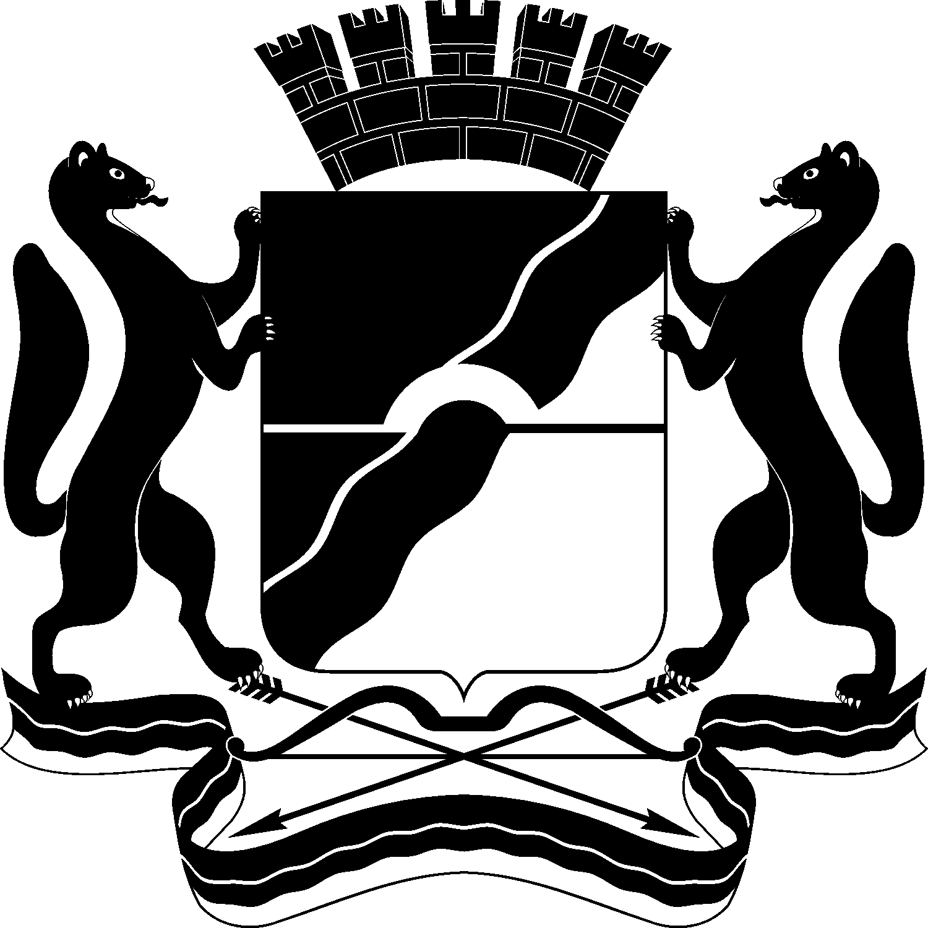

МЭРИЯ
Руководителям образовательных учреждений, руководителям школьных музеев города Новосибирска
города Новосибирска

ГЛАВНОЕ УПРАВЛЕНИЕ
ОБРАЗОВАНИЯ

630099, г. Новосибирск - 99
Красный проспект, 34
Тел. 227-45-00, факс 227-45-26
E-mail: uo@admnsk.ru

от _24.03.2014_ № _14/15/01417_

На № ___________ от ___________

Уважаемые руководители!

В рамках подготовки к празднованию 70-ой годовщины Победы в Великой Отечественной войне 1941-1945 г. г. Музеем города Новосибирска совместно с Российским военно-историческим обществом города Москвы реализуется проект «Аллея Российской Славы» по увековечению памяти защитников Отечества и Героев Советского Союза.
Прошу Вас поддержать данную инициативу и порекомендовать руководителям школьных музеев, принять участие в данном проекте. Подготовить и оформить экспозиции, стенды, посвященные Героям Советского Союза-жителей города Новосибирска.
В случае принятия решения о поддержке данного проекта прошу направить информацию на электронный адрес Букаревой Н. Н. (mailto:bukarevann@mail.ru), для включения в План основных мероприятий, посвященных юбилейной дате, в срок 28 марта 2014 по форме:

Наименование ОУ, адрес | Ф. И. О. руководителя, контактный телефон | Ф. И. О.  Героя Советского Союза | Планируемое место размещения экспозиции  (музей, рекреация, холл ОУ и т. д.) | Дата открытия экспозиции

Заместитель начальника управления Е. Н. Васильева

Ахременко
2274539
Отдел воспитательной работы

